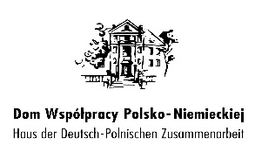

Akademia Samorządowa Mniejszości Niemieckiej
18-19 maja 2018 r.
Górnośląskie Centrum Kultury i Spotkań im. Eichendorffa
Kasztanowa 30

18 maja 2018 r. (piątek)

Trenerzy:

- Dr. Bartosz Maziarz, politolog
- Maurycy Seweryn, specjalista ds. wizerunku politycznego

17.00 – 17.15 Rejestracja uczestników i uczestniczek

17.15 – 17.30 Rozpoczęcie szkolenia: przywitanie uczestników/uczestniczek

17.30 – 19.00 I blok szkoleniowy (z podziałem na grupy)

19.15 – 20.00 Kolacja

20.00 Gry wieczorne

19 maja 2018 r. (sobota)

8.00 – 9.00 Śniadanie

9.00 –11.00 II blok szkoleniowy (z podziałem na grupy)

11.00 – 11.15 Przerwa kawowa

11.15 – 13.00 III blok szkoleniowy (z podziałem na grupy)

13.00 – 14.00 Obiad

14.00 – 16.00 IV blok szkoleniowy (z podziałem na grupy)

